Урок немецкого языка в 6 А, Б классах

Hobbys (Lesen)

Шаг 1 – прочитай следующие тексты об увлечениях в семье

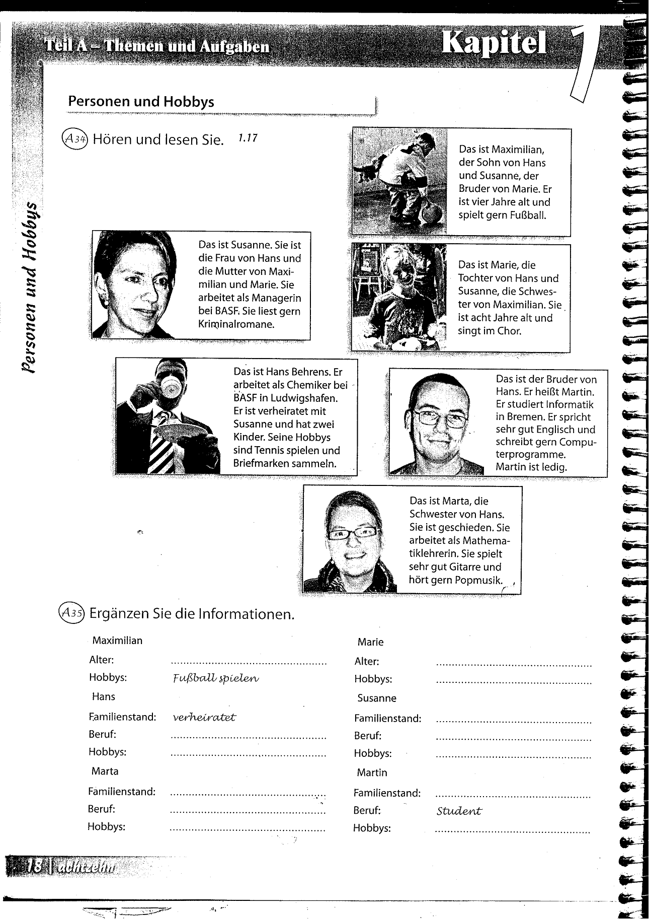
Шаг 2 – выполни задание после текста: дополни информацию о каждом члене семьи

Шаг 3 – выполни следующие задания в тетради

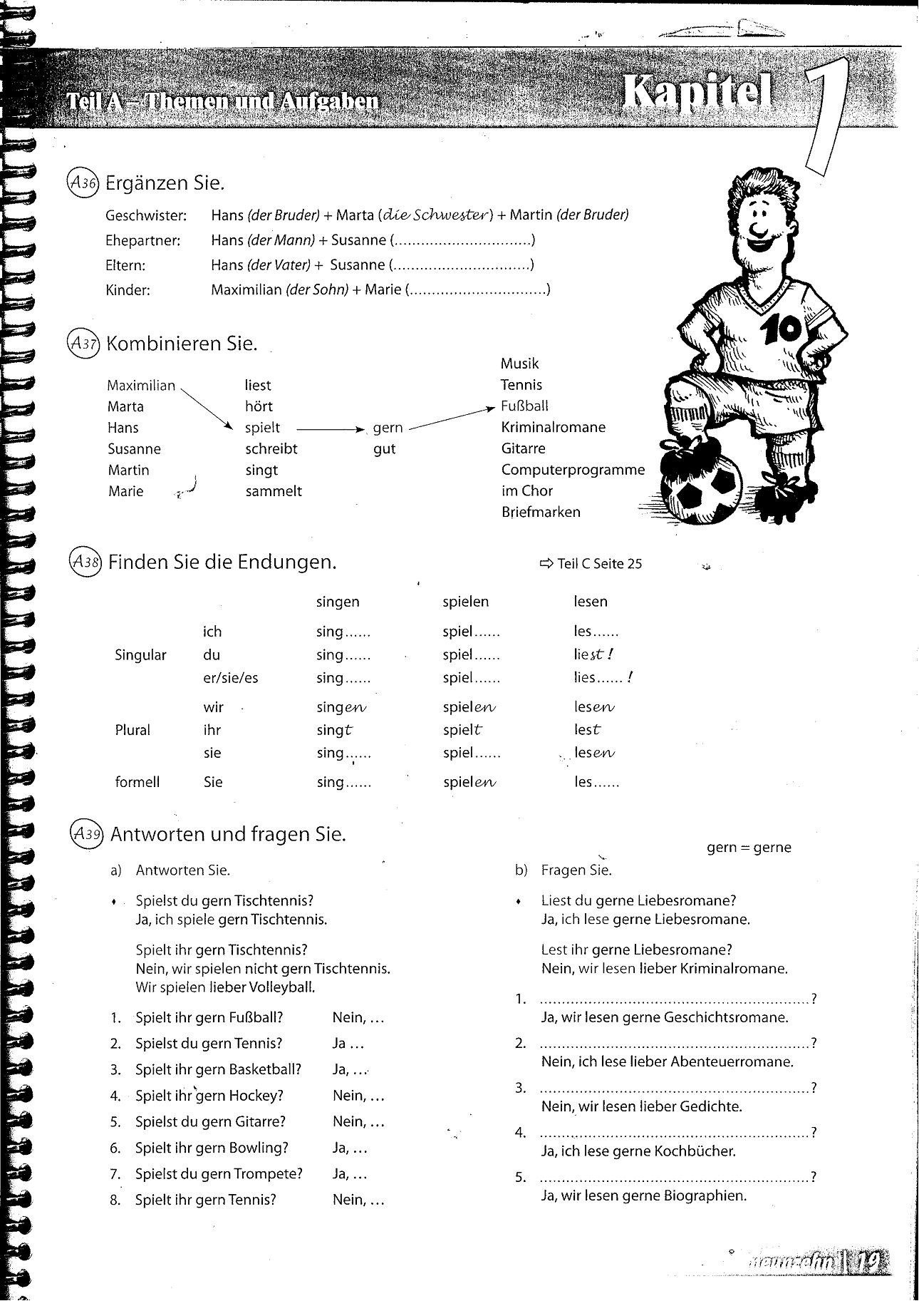

К заданию А39: когда в вопросе используется местоимение ihr (вы), подразумевается, что речь идет о вас как о семье в целом (например, играете ли вы в футбол, то есть все члены вашей семьи или же несколько человек из нее); когда используется du, речь идет лично о тебе.
Задания выполняем в течение недели, до 30 апреля
Отправляем сюда yuliya.kureshova@yandex.ru

